В Марфино уборка подъездов жилых домов проводится в соответствии с графиком
04.08.2014
Жители подъезда № 3 по Ботанической улице дома № 15 обратились по вопросу грязных подоконников в подъезде.Во избежание повторных обращений жителей, данный дом взят на контроль ГУП ДЕЗ Марфино по санитарному состоянию подъездов, на стенде в подъезде повторно вывешена периодичность основных работ по уборке лестничных клеток. Кроме того, подрядной организацией ООО ПМК "СТРОЙСЕРВИС СБ", обслуживающей данный дом, 28.07.2014 произведена дополнительная санитарная уборка подъезда. На данный момент санитарное содержание подъезда №3 по Ботанической улице дома № 15 в удовлетворительном состоянии.

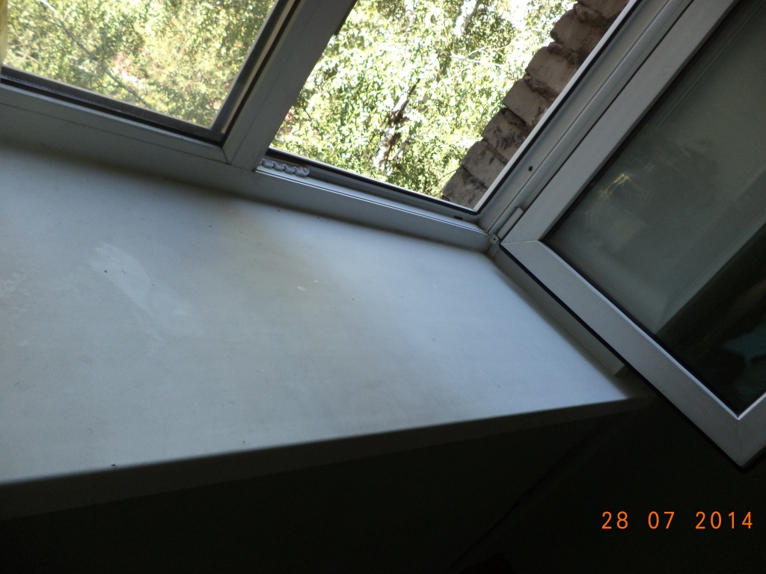

Адрес страницы: http://marfino.mos.ru/presscenter/news/detail/1187516.html
Управа района Марфино города Москвы

